一 . 區別 / 桌號的設定：
  - 建立區別與桌號
請點選[基本資料建檔] /『桌號區別設定』，建立各區域別與各區桌號；建立準則為先建區再點選各區切換至桌號設定頁面建立各區內的桌號。（營運中請勿更改桌號，但可新增桌號，同時桌號編碼需小於100），依據畫面按鈕分別設定即可。

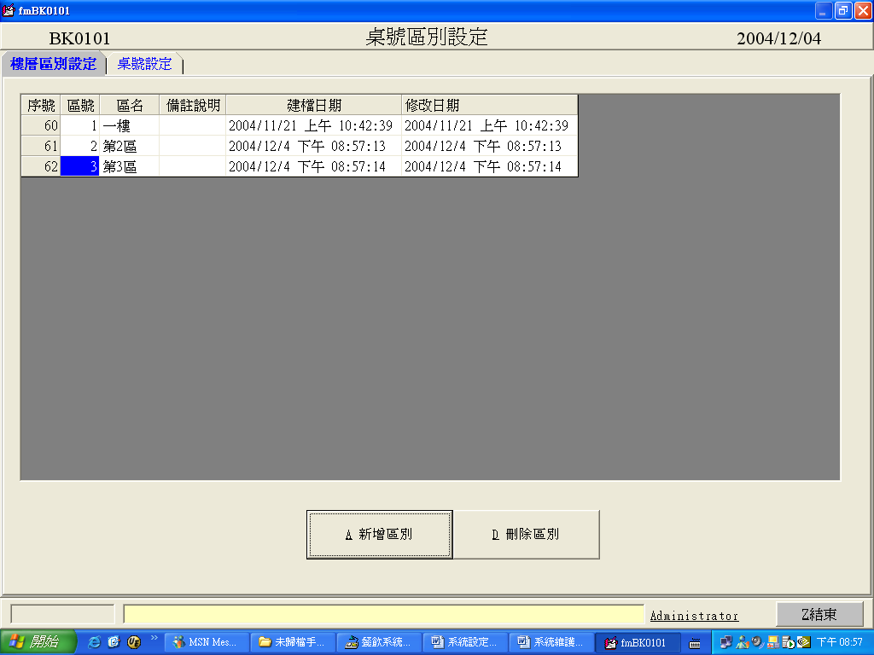

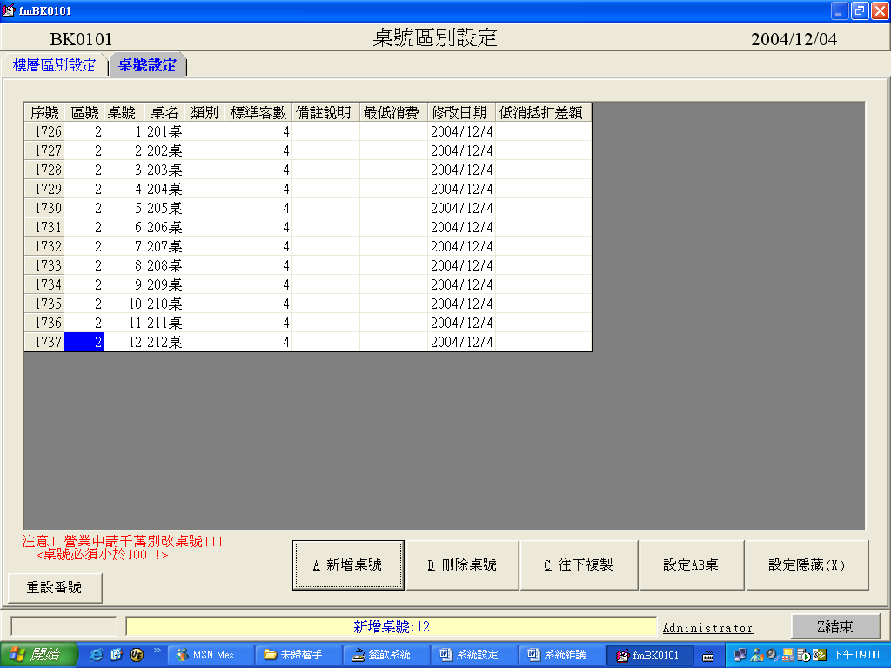

  - 建立符合營運現場之座位表
請點選[基本資料建檔] /『座位表設定』，即出現現場各區營運桌號圖，分別將桌號移至符合營運現場之邏輯位置後，按下『設定存檔』即可。若要恢復自動排列則按下『重設本區』按鈕即可。
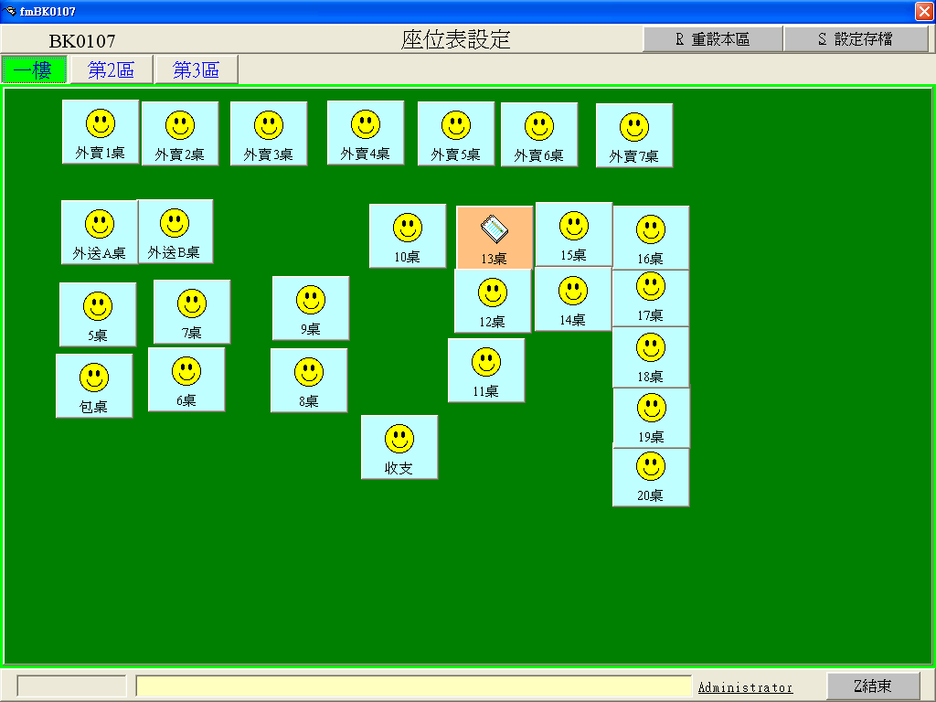

(自訂座位表模式)
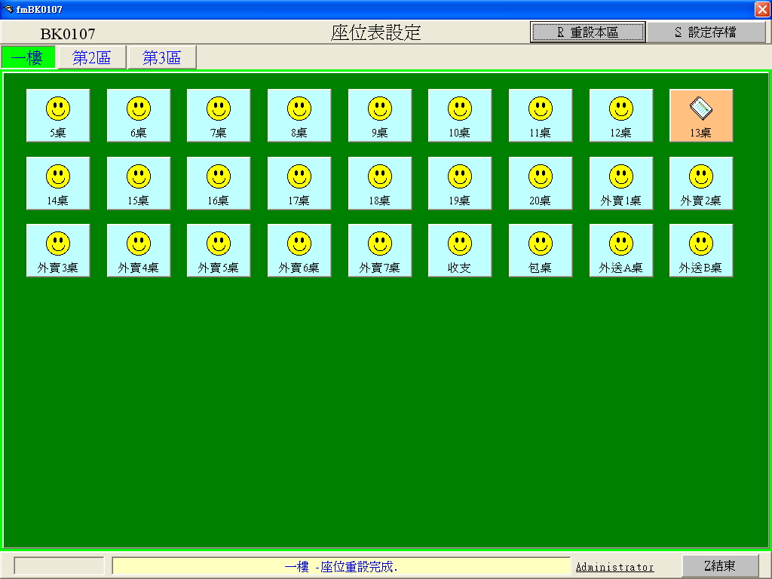

(自動排列座位表模式)

二 . 班別 / 時段設定：
  - 建立各班班別：
請點選[基本資料建檔] /『班別設定』，建立各班別與時間；此為交班（換櫃）的設定，請依照營運所需設定。
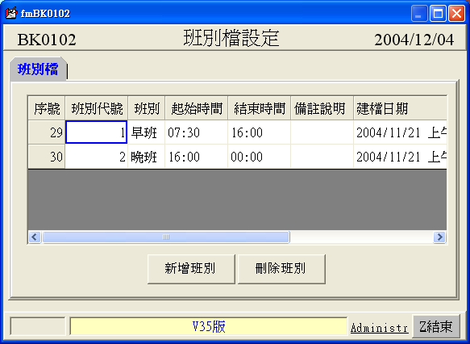

  - 建立時段：
請點選[基本資料建檔] /『時段設定作業』，建立時段；此時段設定在分析報表的時段中使用；若非有特別需要分析的時段，則採用系統定義之時段即可。
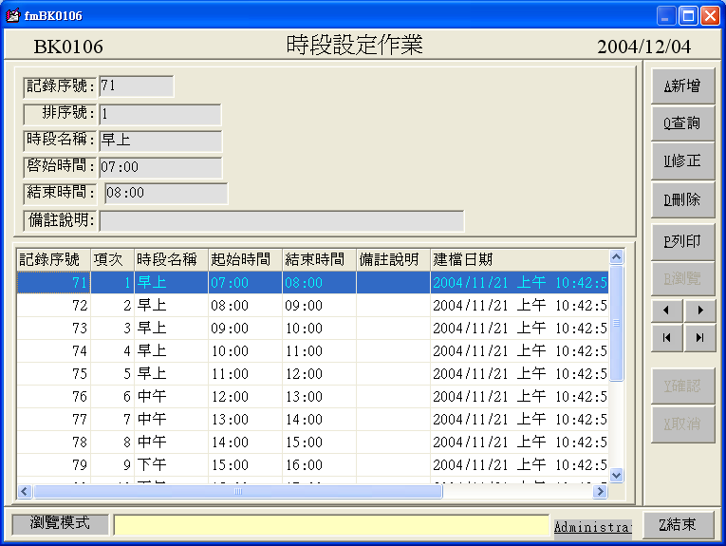

三 . MENU的設定：
  - 觀念說明：
MENU設定包含有菜式類別，每個菜式類別底下有各個菜色，跟此類別的口味。每個菜色可設定個別的價格、類別、廚房別、與備註說明。

  - 建立MENU：
請點選[基本資料建檔] /『餐飲MENU設定』，建立各類別的菜色。如此一來在點餐畫面才會有各式菜色可以點選。

A . 建立MENU類別：
1. 利用『新增類別』與『刪除類別』按鈕來操作，此類別若有不同的價格則可在『價格標示2』與『價格標示3』欄位輸入大/中/小/個..等價別；
2. 若在某一時間內，整類產品都要固定打折則可在『折扣』欄位輸入數字；例如若是圖中熱飲要打9折，在折扣欄位輸入90即可，否則請維持在0。
3. 另外類別『編號』在100以上的類別在做折扣動作時將不列入折扣範圍請特別注意畫面中紅色提醒事項。
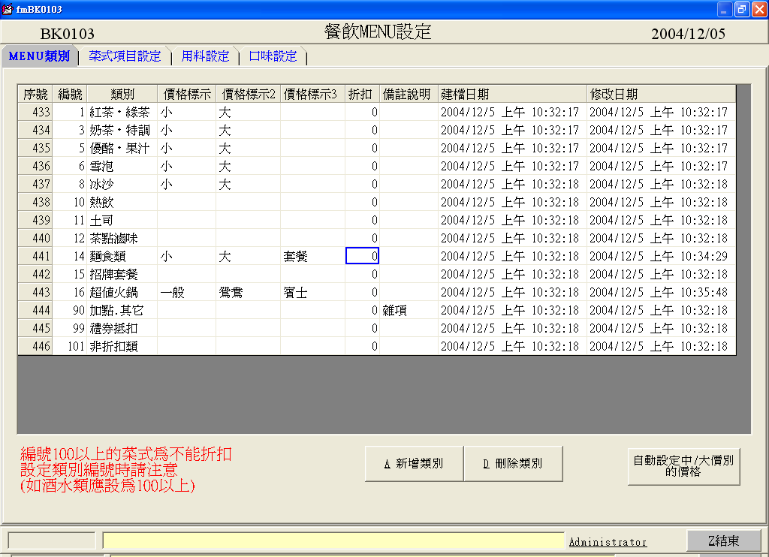

(MENU類別設定)

B . 建立類別菜色：
1. 利用『新增項目』與『刪除項目』按鈕來操作，每道菜色依據前頁MENU設定的價格種類，會有相對應的價格欄位可供輸入不同的價格。
2. 對應每道菜色應分別設定送廚的『廚房類別』（請依據代碼維護中的廚別設定），如此才能正確印單；
3.『價格標示2』與『價格標示3』欄位輸入『0.01』則為不顯示價格選項；
4. 套餐中的主餐應設定為『S1』而套餐附餐項則要設定為『S2』項（請見 下圖範例）；
5. 若有哪幾道菜要複製到其他類別，則可利用『快速複製到其他類別』按鈕來達成。

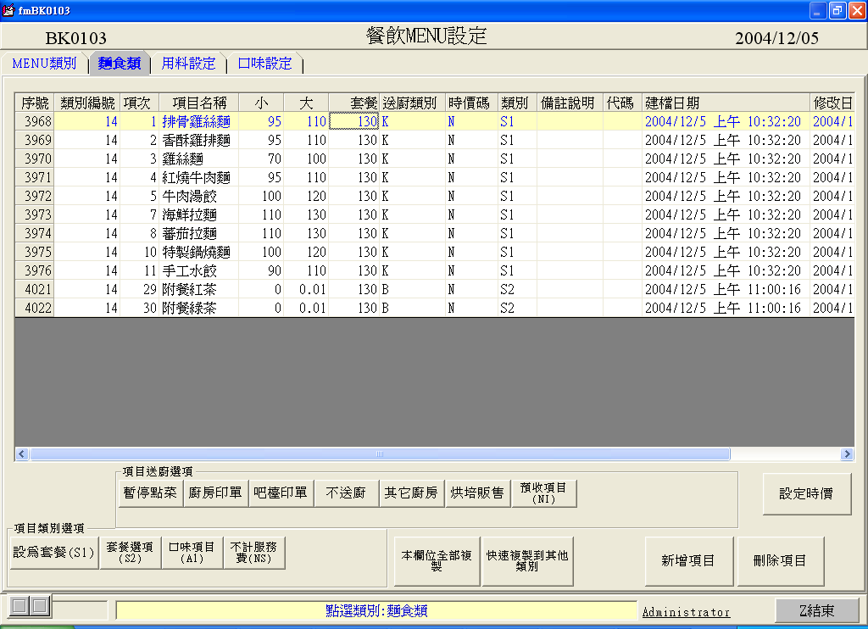

(類別菜色設定)

C. 設定類別口味 切換到[口味設定]頁面:
1.利用『新增口味附註』與『刪除口味附註』來新增與刪除口味
2.利用『項次』欄位的編碼來做到顯示的優先順序
3.若有其他類別一樣會用到相同的口味，則可利用『全部複製到指定類別』來達到快速建立口味的目的。

D . MENU列印與檢視：
1. 點選[基本資料建檔] /『MENU列印』。
2. 『只列印選擇類別』選項勾選的情形，則會只列印作用列類別下的菜式；不勾選則是所有的菜色全部列印
3. 『列印送廚部門』選項勾選的情形，則會加印送廚的廚別；不勾選則是只列印製各菜式的價格。
4. 依據印表機種類分別選取『列印』與『TM88列印』按鈕即可。

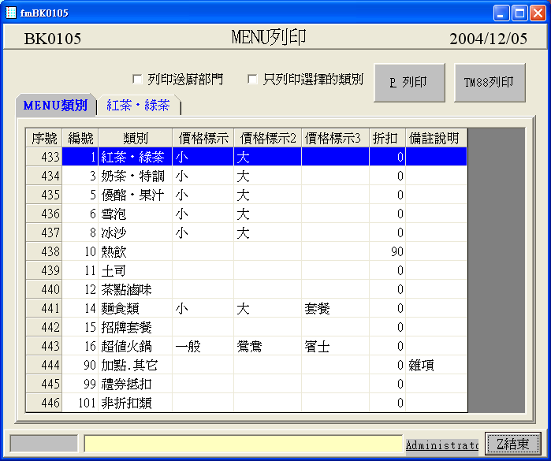

四 . 單據印表設定：
  - 設定點單 / 結帳印表機 / 報表抬頭 / 客顯器 / 標籤機 / 本機登錄值）
請點選結帳單、點單印表機型別『…』按鈕,有四款類別可供點選.
LPT1是印快速的簡式帳單,速度快,字體較小.
TM-88S1是印完即自動裁紙的印表機,紙張長度不定,字體較大
請點選印表機名稱『…』按鈕,會列出在控制台的印表機內有的名稱.此外印表機名稱不可取中文.選擇完請按『設定』.外賣單即是號碼牌,供外賣客人等候領餐用.
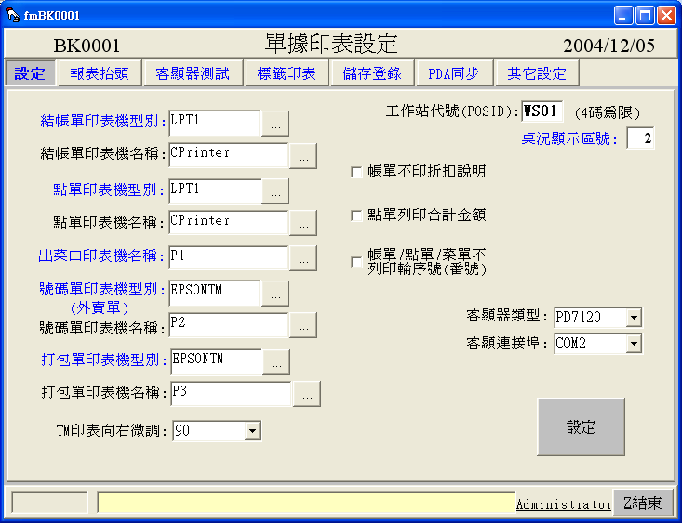

如需列印號碼單、外包單印表機型別『…』按鈕,有兩款類別供點選:
EPSONTM是指預設標準的單據,字體較大 LPT1是印快速的簡示單據,字體較小

如果主機有內建或外接客戶顯示器,請選擇客顯器類型及設定連接埠,客顯器類型有分WD304,Noritake、CD8240、PD7120、SCREEN等類型.客顯器連接埠請依照實際連接的作選擇.

按客顯器測試可輸入欲測試顯示的文字或數字,並按『測試』鈕,測試是否顯示正常.
工作站代號:請依照設定值
桌況顯示區號:為定位顯示時使用，且應只限於工作站使用，請依照實際需要設定。

按報表抬頭設定可以設定報表抬頭/(店名稱)

五 . 送廚設定：
  - 本機送廚（通常只限定於一廚一吧的情形）：
請點選[系統維護] /『本機送廚設定』(不選擇印表機型別或名稱,則該吧台/廚房印表機便不會列印)。

- 『K廚房印表機型別』EPSONTM 表示出單格式,空值代表不印單
- 『K廚房印表機名稱』PK 指定印表機 ,[…]按鈕,會列出在控制台的印表機
  - 列印出菜單(所有同廚別品項印在同一張單)
  - 列印出菜條(每道菜都印一張單)
- 選擇完後請按『設定』儲存.

PS: B廚房印表機型別設定雷同，Menu中的送廚別可決定要送K廚或B廚

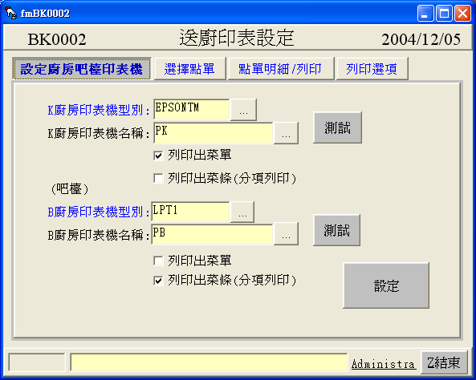

  - 送廚印表服務（支援多廚別/多台印表機，只需主機設定，需啟動送廚印表服務程式）

本程式於開機時會『自動啟動』，一般狀況使用者並不需特別去處理，萬一不小心被關掉了，則請回到桌面[開始] /『送廚印表服務』重新啟動服務程式即可。

- 送廚出口：MENU.送廚別=K，則送廚出口名稱前多加P，例如PK
- 印表機型：EPSONTM，如設為空值，表示暫停出菜(清除欄位內的內容請按SPACE空白鍵)
- 印表機名稱：控制台→印表機中的印表機名稱
- 印出菜單：Y=選取，空值=不選取(所有同廚別品項印在同一張單)
- 印出菜單：Y=選取，空值=不選取列印出菜條(每道菜都印一張單)
- 當有異動設定完畢後請按『設定完成』
- 『更改設定』進入編修模式，一般執行中是不能編輯修改
- 『印表機替換』可將所有相同廚別的列印出口，指定到其它廚別
- 『指定印表機』將點選的印表出口更換到其它印表機出口
- 『印表機測試』測試點選的印表機
- 『測試所有印表機』測試所有印表機請按
